INNER JOIN

TYPES: BEGIN OF ls_tab,  
         vbeln TYPE vbeln_va,  "  vbak  
         audat TYPE audat,  
         vbtyp TYPE vbtypl,  
         trvog TYPE trvog,  
         auart TYPE auart,  
  
         posnr TYPE posnr_va,  "   vbap  
         matnr TYPE matnr,  
         matwa TYPE matwa,  
       END OF ls_tab.  
  
DATA : lt_tab TYPE STANDARD TABLE OF ls_tab,  
       wa_tab TYPE ls_tab.  
  
SELECT-OPTIONS s_vbeln FOR wa_tab-vbeln.  
  
START-OF-SELECTION.  
  
  SELECT so_h~vbeln  
    so_h~audat  
    so_h~vbtyp  
    so_h~trvog  
    so_h~auart  
  
     so_i~posnr  
     so_i~matnr  
    so_i~matwa  
  
    INTO TABLE lt_tab  
    FROM vbak AS so_h  
  
    INNER JOIN vbap AS so_i  
    ON so_h~vbeln = so_i~vbeln  
  
    WHERE so_h~vbeln IN s_vbeln.  
  
  IF sy-subrc EQ 0.  
    WRITE : 'sales order info ', sy-dbcnt.  
  ELSE.  
    WRITE : 'sales order records are not found ', sy-dbcnt.  
  ENDIF.  
  
END-OF-SELECTION.  
  LOOP AT lt_tab INTO wa_tab.  
    WRITE : / wa_tab-vbeln,  
     wa_tab-posnr,  
    wa_tab-matnr,  
    wa_tab-audat,  
    wa_tab-vbtyp,  
    wa_tab-trvog,  
    wa_tab-auart,  
       wa_tab-matwa.  
  
  ENDLOOP.

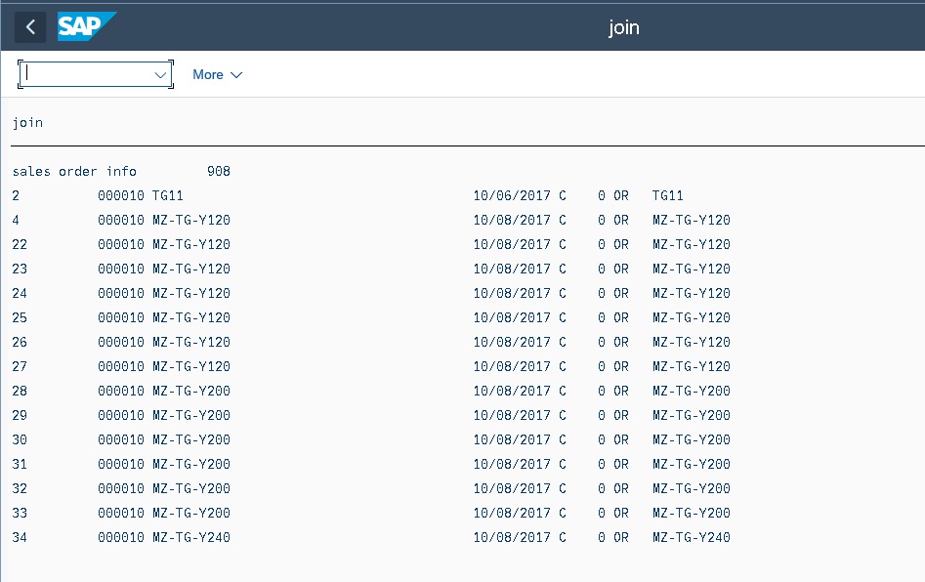

**Left outer join**

TYPES: BEGIN OF ls_tab,  
         vbeln TYPE vbeln_va,  "  vbak  
         audat TYPE audat,  
         vbtyp TYPE vbtypl,  
         trvog TYPE trvog,  
         auart TYPE auart,  
  
         posnr TYPE posnr_va,  "   vbap  
         matnr TYPE matnr,  
         matwa TYPE matwa,  
       END OF ls_tab.  
  
DATA : lt_tab TYPE STANDARD TABLE OF ls_tab,  
       wa_tab TYPE ls_tab.  
  
SELECT-OPTIONS s_vbeln FOR wa_tab-vbeln.  
  
START-OF-SELECTION.  
  
  SELECT so_h~vbeln  
    so_h~audat  
    so_h~vbtyp  
    so_h~trvog  
    so_h~auart  
  
     so_i~posnr  
     so_i~matnr  
    so_i~matwa  
  
    INTO TABLE lt_tab  
    FROM vbak AS so_h  
  
     LEFT OUTER JOIN vbap AS so_i  
    ON so_h~vbeln = so_i~vbeln  
  
    WHERE so_h~vbeln IN s_vbeln.  
  
  IF sy-subrc EQ 0.  
    WRITE : 'sales order info ', sy-dbcnt.  
  ELSE.  
    WRITE : 'sales order records are not found ', sy-dbcnt.  
  ENDIF.  
  
END-OF-SELECTION.  
  LOOP AT lt_tab INTO wa_tab.  
    WRITE : / wa_tab-vbeln,  
     wa_tab-posnr,  
    wa_tab-matnr,  
    wa_tab-audat,  
    wa_tab-vbtyp,  
    wa_tab-trvog,  
    wa_tab-auart,  
       wa_tab-matwa.  
  
  ENDLOOP.



**Multiple join with 3 tables**

 TYPES: BEGIN OF ls_tab,  
         matnr TYPE matnr,  "mara  
         ernam TYPE ernam,  
         laeda  TYPE laeda,  
         aenam  TYPE aenam,  
         vpsta  TYPE vpsta,  
  
         pstat TYPE pstat_d,  "marc  
         lvorm  TYPE lvowk,  
         bwtty  TYPE bwtty_d,  
         xchar  TYPE xchar,  
  
         spras TYPE spras,  "makt  
         maktx  TYPE maktx,  
         maktg  TYPE maktg,  
       END OF ls_tab.  
  
DATA: lt_tab TYPE STANDARD TABLE OF ls_tab,  
      wa_tab TYPE ls_tab,  
      lv_mat TYPE matnr.  
  
SELECT-OPTIONS sc_mat FOR lv_mat.  
  
START-OF-SELECTION.  
  
  SELECT  
    mara~matnr  
    mara~ernam  
    mara~laeda  
    mara~aenam  
    mara~vpsta  
    marc~pstat  
    marc~lvorm  
    marc~bwtty  
    marc~xchar  
    makt~spras  
    makt~maktx  
    makt~maktg  
 INTO TABLE lt_tab  
    FROM mara  
    INNER JOIN marc  
    ON mara~matnr = marc~matnr  
    INNER JOIN makt  
    ON mara~matnr = makt~matnr  
  
    WHERE mara~matnr IN sc_mat.  
  
END-OF-SELECTION.  
  
IF sy-subrc eq 0.  
  write: 'Records found and count is:', sy-dbcnt.  
  else.  
    write: 'Records not found count is:', sy-dbcnt.  
    ENDIF.  
  LOOP AT lt_tab INTO wa_tab.  
    WRITE:/  
      wa_tab-matnr color 4,  
      10 wa_tab-ernam COLOR 1,  
      20 wa_tab-laeda COLOR 2,  
      35 wa_tab-aenam COLOR 3,  
      45 wa_tab-vpsta COLOR 4,  
      55 wa_tab-pstat COLOR 5,  
      65 wa_tab-lvorm COLOR 6,  
      75 wa_tab-bwtty COLOR 7,  
      85 wa_tab-xchar COLOR 1,  
      100 wa_tab-spras COLOR 2,  
      140 wa_tab-maktx COLOR 3,  
      160 wa_tab-maktg COLOR 4.  
  ENDLOOP. 